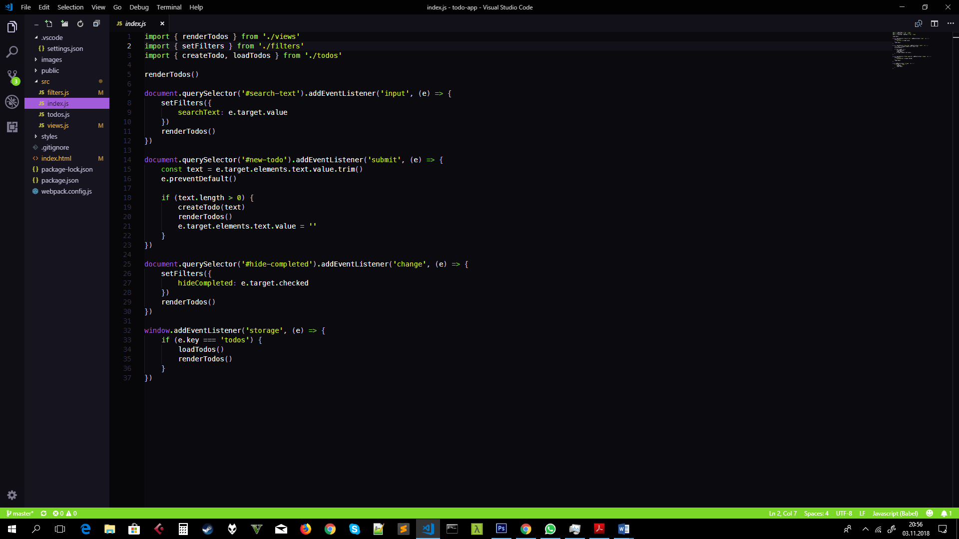

3.renderuje widok

2. wyłapany znak z eventListenera wrzuca do funkcji setFilters

1. Odwołuje się do ID search-text w html

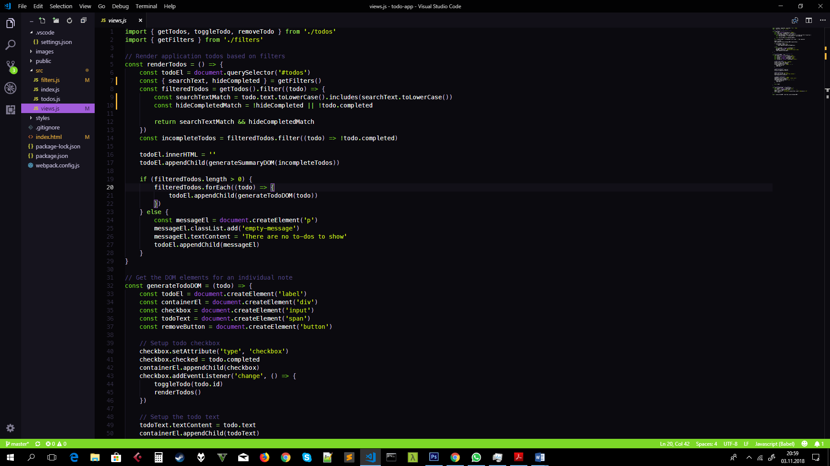

8. Renderuje na ekranie zawartość tablicy filteredTodos przy pomocy funkcji generateToDom

7. funkcja generateSummaryDOM tworzy zdanie informujące o ilości pozostałych zadań

Wszystkie, które spełnią dwa warunki: 1. zawierają szukaną literę oraz 2. są NIE completed albo są completed gdy ptaszek hidecompleted NIE jest zahaczony

Prawda jeśli w filtrach hideCompleted ustawione jest na: false, LUB todo. Completed = false

6. Filtruje tablicę todos, którą zassał funkcją getTodos

5. wyciąga właściwości z obiektu filters (przy pomocy funkcji getFiltersgetFilters )

(destructuring)

4. Chwyta z HTML element o ID #todos

3.

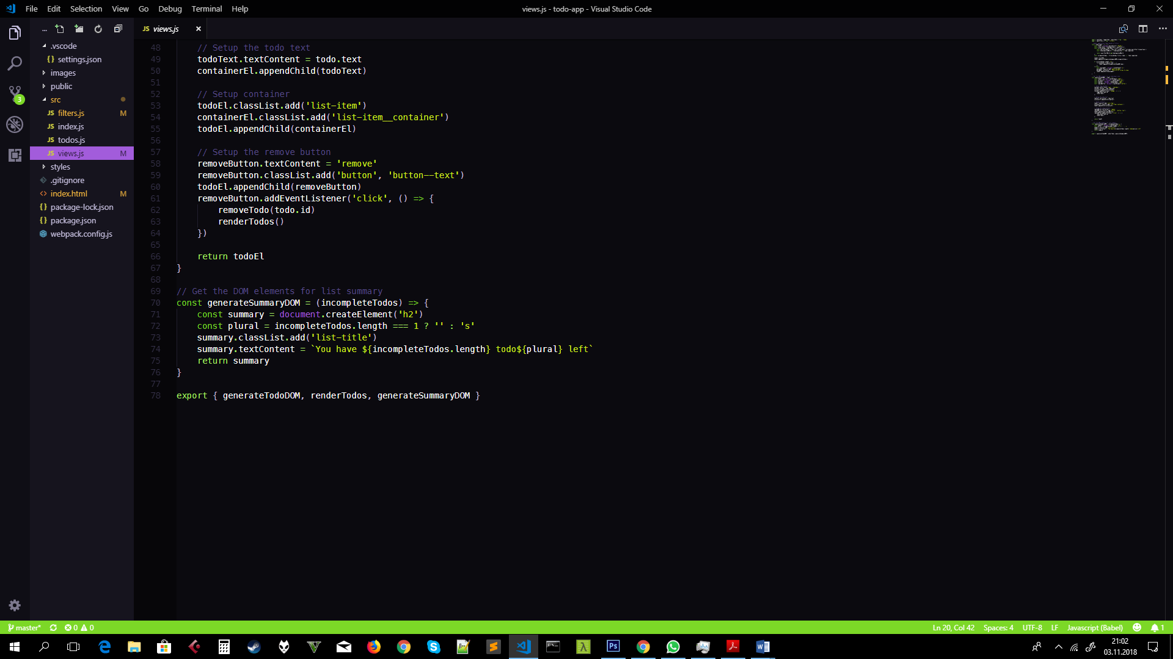

7.

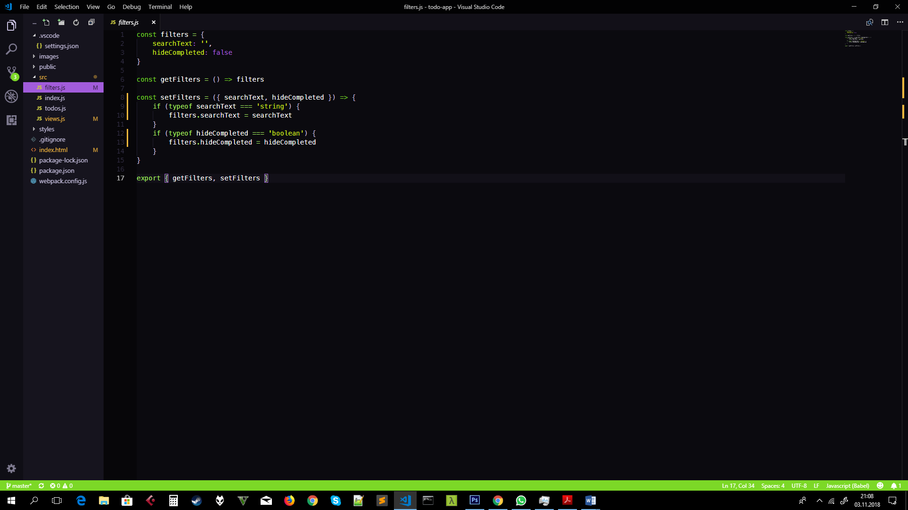

5

2

2

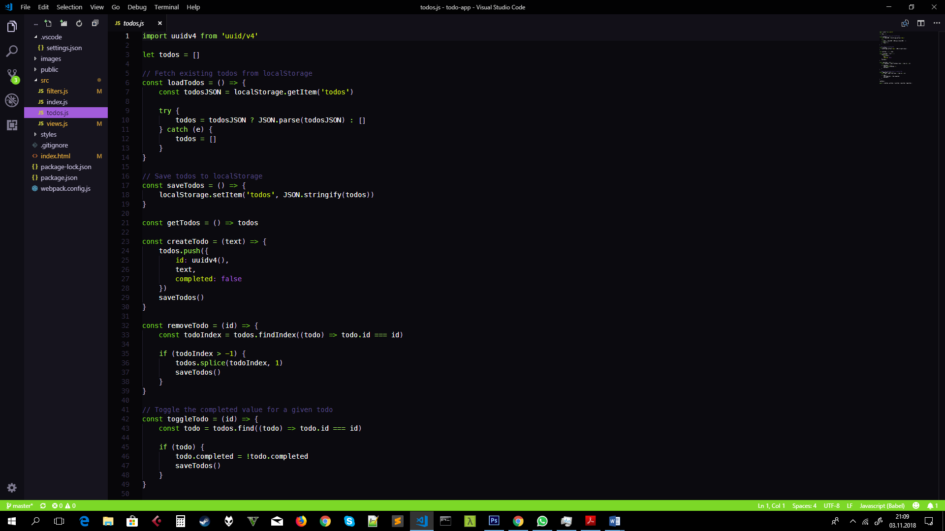

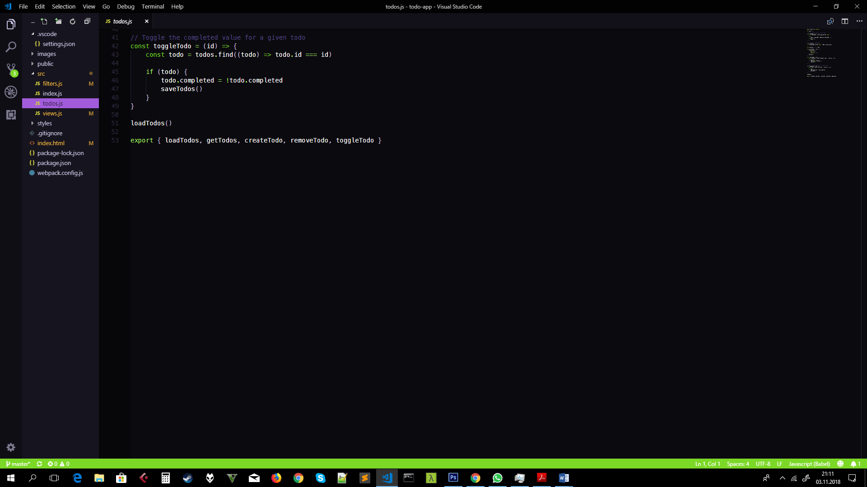

6

6

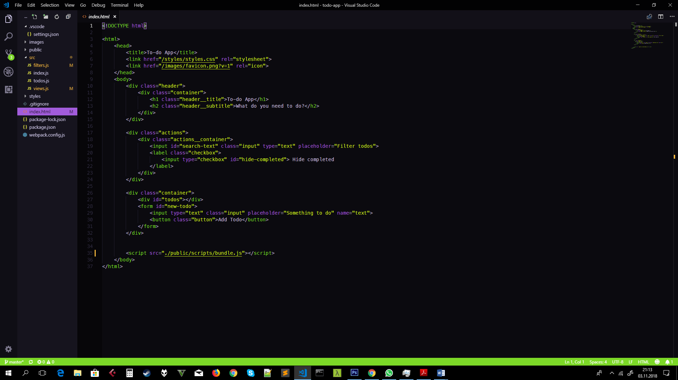

1..

4.